具身智能行业深度研究报告
中国具身智能离"有用的机器人"还差什么？
基于晚点聊4场深度访谈的行业分析

研究时间 | 2026年3月

核心访谈对象 | 贾鹏（至简动力）、韩峰涛+高阳（千寻智能）、陈亦伦（踏石/它石智行）、范浩强（元力灵机）

数据来源说明 | 访谈观点来自晚点聊播客逐字稿（第148-155期）；行业数据来自雷峰网、36氪、投中网、艾媒咨询、IDC等公开来源；理想汽车数据来自公司财报及公开报道；标注"访谈"者为受访者原话或观点，标注"来源"者为第三方数据

执行摘要

具身智能（Embodied AI）正处于技术曲线的拐点前夜。资本市场的热度（2025年中国融资约400亿元，同比增长3倍）与技术能力的现实之间，存在一条尚未跨越的鸿沟：当前最先进的开源具身模型，在30个人类毫不费力的桌面操作任务上，成功率仅约42%。
本报告综合4场晚点聊深度访谈——来自至简动力、千寻智能、踏石/它石智行、元力灵机的创始人和联创——以及第三方行业数据，围绕一个核心问题展开分析：中国具身智能离真正有用的机器人还差什么？
核心发现
关卡一：数据 | 数据是当前最核心的瓶颈，但没有共识的解法。仿真数据多样性难以提升；真机数据采集成本高、需要商业化入口；私有工厂场景数据的先期占据正成为新的竞争焦点。中美融资环境差异，导致中国公司无法像美国同行那样all-in做数据。（来源：访谈综合）
关卡二：模型 | 当前具身模型能力约等于GPT-2水平——能看出一点智能的苗头，但基本能力远不足以支撑商业落地。物理世界的闭环反馈机制使语言大模型的Scaling Law逻辑不能直接迁移，具身模型需要独立发展3D空间理解与动作生成能力。（来源：访谈综合）
关卡三：硬件 | 硬件被系统性低估。"所有人都觉得硬件差不多了，但硬件远远没到那一步。"Sim-to-Real Gap（仿真与现实的差距）是一道真正的护城河，也是只有硬件公司才能跨越的壁垒。（来源：贾鹏/至简动力，访谈）
2026年是模型年而非落地年 | "26年不是具身行业的落地生死之年，而是具身模型性能快速爆发的一年。"这是与市场主流叙事相悖的非共识判断，但有扎实的技术逻辑支撑。（来源：韩峰涛/千寻智能，访谈）
中国的真正优势 | 不在于"更便宜"，而在于：世界最大规模的工厂场景数据入口、强供应链压成本能力、以及大量经历过自动驾驶技术跃迁的工程师储备。（来源：访谈综合 + 行业数据）

一、行业在哪里：用两组数字定位

1.1 资本热浪：一场非理性繁荣还是理性押注？
从融资数据看，2024年到2025年，中国具身智能行业经历了一次罕见的加速：全年融资金额从89亿元跳升至约400亿元，融资事件数从90起增至329起，增幅分别达到3.5倍和2.2倍。参与的投资机构超过600家。与此同时，美国在新兴机器人领域2025年7月前累计投入34亿美元，比中国多42%。（来源：雷峰网、投中网、The Robot Report）
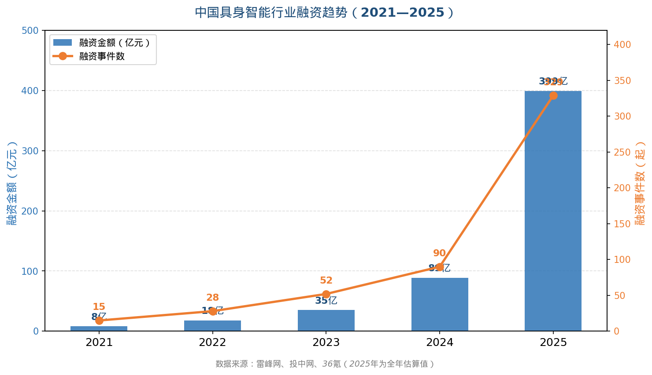
图1：中国具身智能行业融资趋势（2021—2025）｜来源：雷峰网、投中网、36氪，2025年为全年估算值
从代表性公司看，融资规模已经达到令人瞩目的量级：千寻智能成立26个月估值突破100亿元，累计融资约33亿元；它石智行（踏石智行）成立不足半年即完成天使轮+天使+轮合计2.4亿美元融资，创中国具身智能天使轮纪录。（来源：量子位、财新、36氪）
但资本热度并不等于行业成熟。真正能说明问题的，是另一组数字。
1.2 模型现实：一个20%的成功率
2024年下半年，元力灵机（联创范浩强）联合Hugging Face发起了RoboChallenge评测平台，用30个标准化桌面操作任务（如拿起杯子、折叠餐巾纸、插花）测评具身模型的真实能力。任务难度：对人类而言，零失误。
测试结果令人警醒：当时最好的开源具身模型π0（Physical Intelligence，美国），平均成功率仅为22%左右——相当于4次尝试才能成功1次。
“我们自己心里其实是很慌的，如果把这个成绩公之于众，大家是不是对这个行业都没信心了呢？”
— 范浩强，元力灵机联合创始人（访谈）

直到2025年初，π0.5发布并公开权重，成功率提升至约42%——约翻倍，而且站在旁边看机器人运行，肉眼可感知的那种"更灵光"。随后，千寻智能的Spirit v1.5在RoboChallenge上登顶，成为首个超越π0.5的国产模型。（来源：访谈，范浩强+高阳）
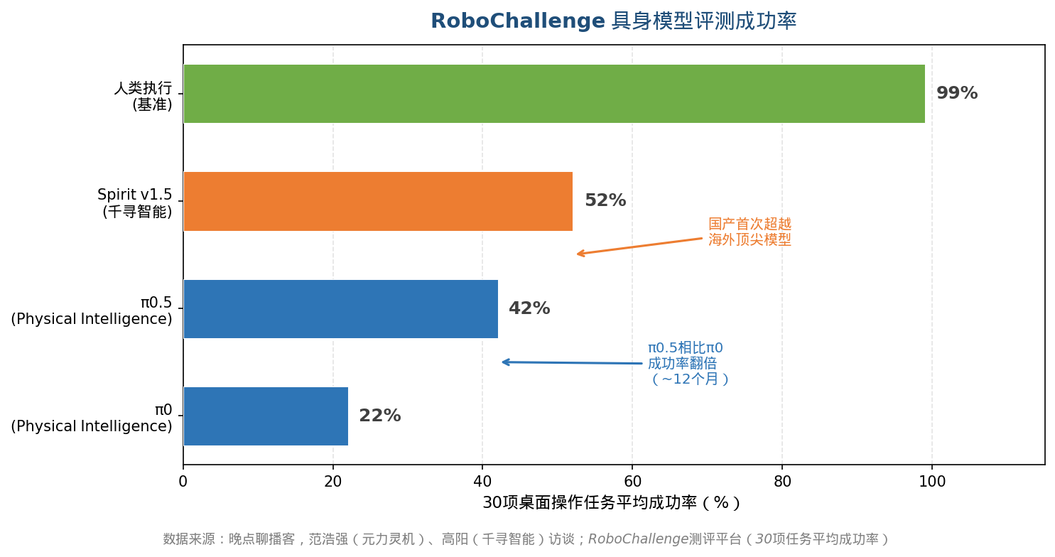
图2：RoboChallenge具身模型评测成功率演进｜来源：晚点聊访谈（范浩强/元力灵机，高阳/千寻智能）
这两组数字放在一起，勾勒出行业的真实轮廓：资本热，但技术依然早期；进步速度惊人，但离"有用"还有距离。这个距离，由三道关卡定义。

二、行业在技术曲线的哪个位置

2.1 一个来自自动驾驶老兵的类比
贾鹏（至简动力创始人，前英伟达自动驾驶中国团队第一名员工，前理想汽车）有一个"行业周期三阶段论"：任何技术周期都经历to A（学术/研究阶段）→ to B（企业早期采用）→ to C（大规模商业化）三个阶段。
自动驾驶在2015—2019年是to A阶段：demo能跑，量产遥远，英伟达中国区业务"没有量"，老黄（黄仁勋）不断追问"为什么中国的自动驾驶还没有量产"。2019年之后，新势力开始大规模上量，行业进入to B阶段。（来源：贾鹏，访谈）
“基本任何一个技术周期，都是to A、to B、to C三个阶段。自动驾驶从2015年到2019年，基本还是个to A的阶段——在一个小地方能跑起来，就很不错了。”
— 贾鹏，至简动力创始人（访谈）

对应到具身智能：2022—2024年相当于自动驾驶2015—2016年，处于to A末期。当前（2025—2026）相当于自动驾驶2016—2018年——关键拐点正在酝酿，模型能力的跃迁将是触发to B的信号。
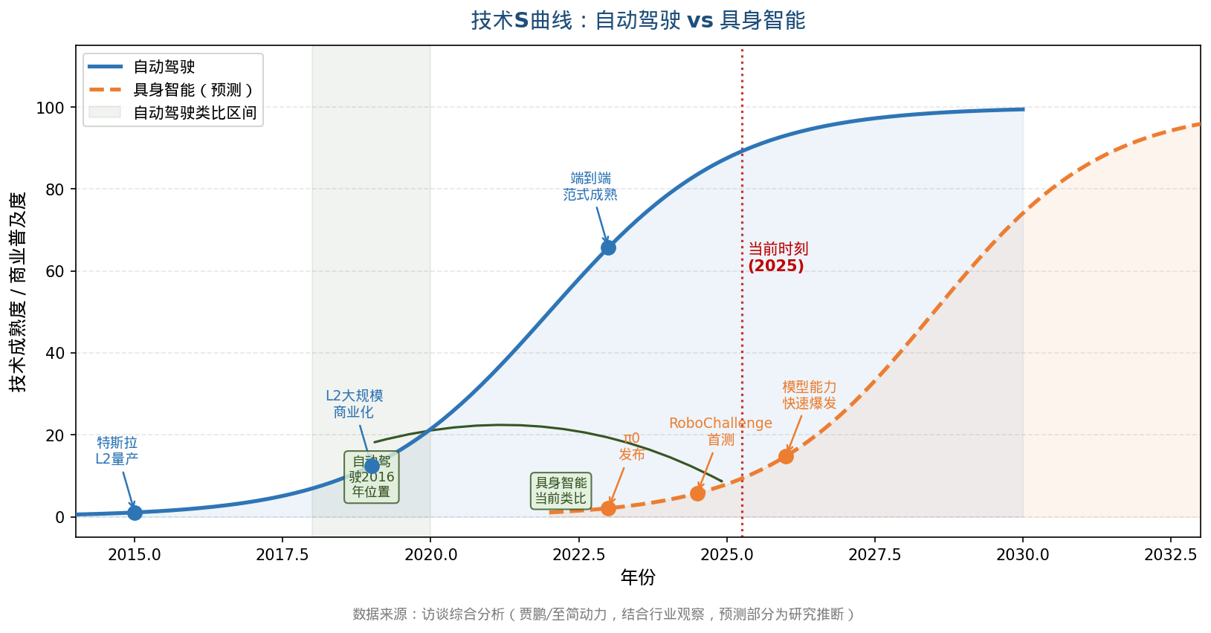
图3：技术S曲线——自动驾驶 vs 具身智能｜来源：访谈综合分析，贾鹏/至简动力；预测部分为研究推断
2.2 具身智能与自动驾驶的共性与差异
三位有深厚自动驾驶背景的受访者，都明确指出了两个领域在核心方法论上的同构性：大规模真实数据驱动 + 端到端神经网络 + 持续闭环迭代。但也都指出了关键差异：
维度 | 自动驾驶 | 具身智能
数据来源 | 道路行驶数据，可规模化采集 | 工厂/家庭场景，高度碎片化，难规模化
物理交互 | 主要是感知与规划，执行靠车本身 | 必须直接操控物理世界，力控、抓握均是难题
仿真可靠性 | 驾驶场景仿真相对成熟 | Sim-to-Real Gap更大，仿真结果难以迁移
场景标准化 | 道路规则相对统一 | 每个客户的工厂/家庭都不同，泛化难度极高
硬件成熟度 | 传感器/芯片生态成熟 | 关节/力传感器/本体精度仍有大量优化空间
来源：访谈综合分析（贾鹏/至简、陈亦伦/踏石、韩峰涛/千寻）

三、三道关卡：离"有用的机器人"差什么

从4场访谈中归纳出一个共同结论：具身智能从"能看出一点智能的苗头"到"真正有用"，需要突破三道相互依存的关卡。它们不是串联的——而是必须同时推进，任何一道卡住都会拖慢整体进度。
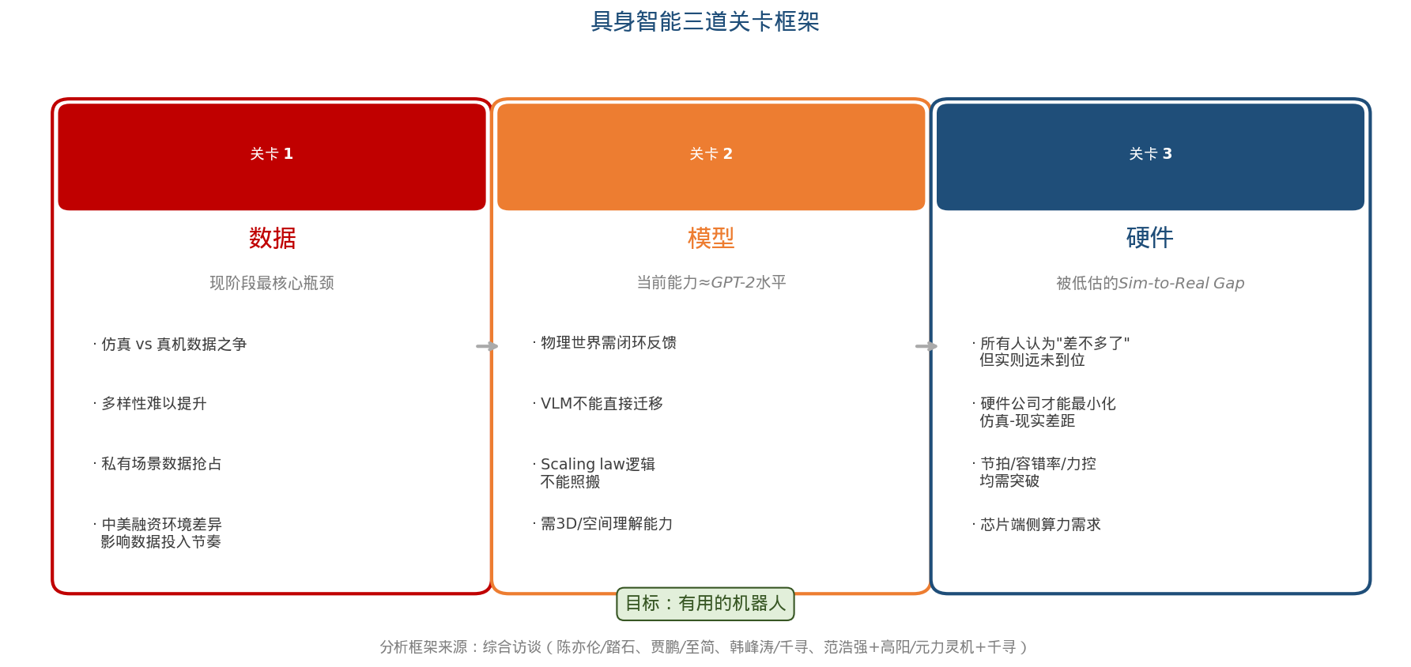
图4：具身智能三道关卡框架｜来源：访谈综合分析
关卡一：数据——当前最核心的战场
所有受访者均将数据问题视为2026年最核心的议题。但"数据难"的根源，比通常讨论的更深：
① 仿真数据的多样性天花板
仿真（Simulation）是训练机器人动作的主要数据来源之一，但当前仿真数据的"diversity"（多样性）极难提升——不同家庭的杯子、不同工厂的插头，都会让模型在真实场景下失效。（来源：访谈，范浩强/元力灵机）
② 真机数据的采集壁垒
真机采集需要商业化入口。韩峰涛（千寻）坦言：如果24年一开始就有人给3亿美金，千寻会"第一天就all in做数据"。但中国资本环境要求创业公司必须展示demo和商业化进展，才能持续融资——这导致了大量精力被分散。（来源：韩峰涛，访谈）
“如果第一天有人给我两亿、三亿美金，我就第一天就all in搞数据，嗯，你觉得那样你的进度会更快。这个问题确实跟中美两国这个融资环境不太一样。”
— 韩峰涛，千寻智能创始人（访谈）

③ 私有场景数据的先期卡位
千寻与宁德时代的合作揭示了一个新的竞争逻辑：工厂的专有流程数据（200个工序中的操作数据）不是谁都能进去采集的。先进入客户场景，不仅是商业化落地，更是在"占数据的坑"——这些私有数据将成为未来微调模型的核心壁垒。（来源：韩峰涛，访谈）
“我们一方借着商业化探索，我们要先把这些数据先采，要先去占数据的坑。”
— 韩峰涛，千寻智能创始人（访谈）

关卡二：模型——物理世界的智能不能照搬语言逻辑
韩峰涛用一个大模型发展阶段的类比来定位当前具身模型的能力：
大语言模型阶段 | 对应具身模型能力 | 当前状态
GPT-2（2019） | 基本能看出有点智能，做Agent很痛苦 | ✅ 具身模型当前位置
GPT-3.5 / ChatGPT | 能支撑实用应用，商业化可行 | ⏳ 2026—2027年目标
GPT-4+（多模态） | 通用操作智能，跨场景泛化 | 🔮 2028年以后
来源：韩峰涛（千寻智能）访谈观点；时间预测为研究推断，不构成精确预测
贾鹏进一步揭示了具身模型不能直接沿用VLM（视觉语言模型）的原因：互联网图文训练的VLM缺乏3D空间理解能力，缺乏Spatial Reasoning（空间推理）能力，缺乏动作与环境交互的闭环能力。"拿原生的VLM去做VLA（视觉-语言-动作模型），可能是个死胡同。"（来源：贾鹏，访谈）
陈亦伦（踏石/它石）则从信息论角度提供了一个更深的视角：
“越复杂的系统，越多的数据，往往它的算法结构就会越简单，它会返璞归真，它才能经得住这么大数据的冲刷。GPT最伟大的事情是他们享受的next token prediction这个训练任务——它看起来非常朴素，但能撑住那么大的数据量。”
— 陈亦伦，踏石/它石智行创始人（访谈）

关卡三：硬件——被系统性低估的Sim-to-Real Gap
这是访谈中最有反差感的判断来自贾鹏：
“忽略的真相，我觉得还是硬件的问题。但所有的人都觉得，哎，现在硬件差不多了，缺的是数据，缺的是算法。但是我感觉硬件远远没有到那一步。”
— 贾鹏，至简动力创始人（访谈）

陈亦伦从工程视角解释了这道关卡的物理机制：在仿真中，电机被建模为理想器件；在真实硬件上，摩擦、延迟、传感器噪声使仿真训练出的策略大幅降质。"能最流畅运动的机器人，都是硬件公司。它们把Sim-to-Real的gap最小化——这是硬件公司才能做到的。"（来源：陈亦伦，访谈）
贾鹏在理想工厂的工作经历让他对工厂场景的硬件门槛有具体认知：工人做一道工序通常只需几秒钟，容错率趋近于零；当前机器人在节拍速度和操作精度上，均与工业需求有显著差距。（来源：贾鹏，访谈）

四、创业者的押注：五张不同地图

面对同样的三道关卡，不同背景的创始人做出了截然不同的战略选择。这些选择不是对错之分，而是对行业节奏、核心壁垒、自身优势的不同判断。
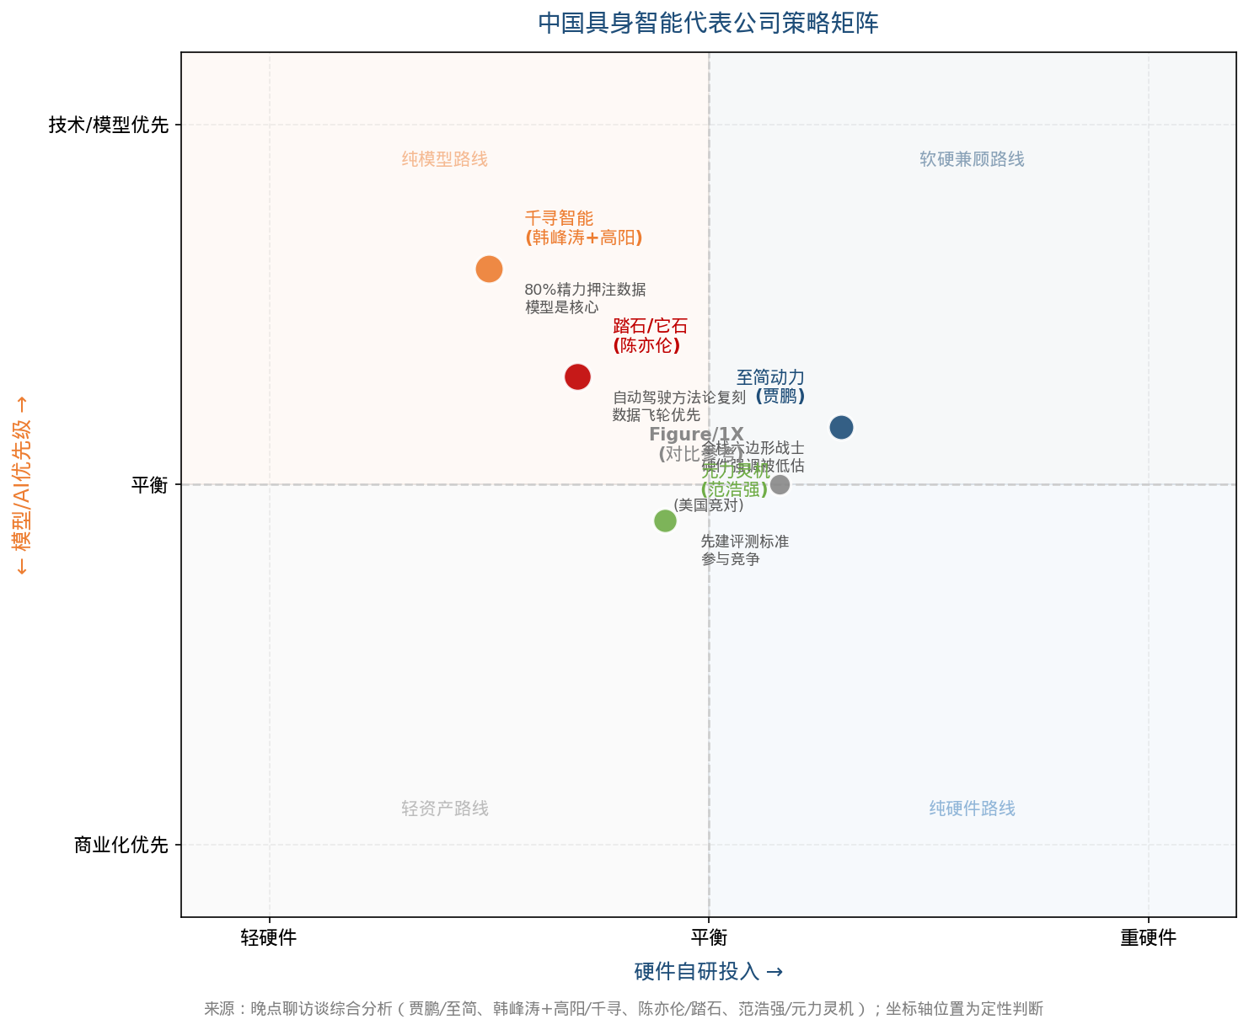
图5：中国具身智能代表公司策略矩阵｜来源：访谈综合分析，坐标轴为定性判断
至简动力 | 贾鹏
核心押注 | 全栈"六边形战士"：技术、产品、品牌、商业全面布局
关键判断 | 硬件被低估；终局由垂域落地决定；大公司做通用，创业公司做本体+垂域数据闭环
数据策略 | 商业化落地中积累本体数据；选标准化、可规模化场景
创始人背景 | 英伟达自动驾驶中国第一人 → 理想汽车

千寻智能 | 韩峰涛+高阳
核心押注 | 80%精力押注具身大模型能力突破；模型是核心，硬件外购
关键判断 | 2026年是模型爆发年，不是落地生死年；按大模型逻辑看行业，当前是GPT-2阶段
数据策略 | 数据是最大瓶颈；商业化（宁德时代）是占数据坑的手段，不是重心
创始人背景 | 15年工业机器人创业老兵（韩峰涛）+ 伯克利博士/清华教授（高阳）

踏石/它石智行 | 陈亦伦
核心押注 | 自动驾驶端到端方法论复刻；数据飞轮是第一优先
关键判断 | "三道曙光"：Locomotion已解锁、大模型通识能力就绪、端到端数据范式验证——时机成熟
数据策略 | 用自动驾驶数据采集经验设计机器人数据闭环；大规模真实人类操作数据
创始人背景 | 大疆机器视觉总工 → 华为自动驾驶首席科学家 → 21年端到端实验（+李震宇/百度智驾）

元力灵机 | 范浩强
核心押注 | 发起RoboChallenge，先建客观评测标准；以评测推动行业建立共识
关键判断 | 没有标准化评测，行业进步就看不见；"我们自己做研发也被困扰，没有可靠的基准"
数据策略 | 仿真数据 + 真机大规模测评；先有公认的测量工具，才能看清技术进步
创始人背景 | 高三进旷视 → 多年计算机视觉+机器人落地 → 25年3月创立元力灵机

五、中国的位置：优势在哪里，差距在哪里

5.1 中国的真实优势
陈亦伦有一个引发争议的判断：
“我会认为说在具身智能时代，美国的创业者不会是中国创业者的竞争对手，完全不会。”
— 陈亦伦，踏石/它石智行创始人（访谈）

这个判断的依据不是"更便宜的工程师"，而是结构性优势：
▶ 供应链密度
中国拥有全球最密集的机器人零部件供应链。关节、电机、传感器的国产化率已大幅提升。韩峰涛指出，中国工业机器人国产市占率从2014年不足3%上升到2024年超50%。（来源：韩峰涛，访谈 + MIR研究院）
▶ 场景入口密度
中国拥有全球最多的制造业工厂、物流中心、电子装配场景。宁德时代这样的客户能同时提供200道工序的操作需求——这是模型训练的绝佳数据土壤。（来源：访谈综合）
▶ 工程师储备质量
过去10年自动驾驶的大规模技术投入，训练出了一批深刻理解"数据驱动+端到端+闭环迭代"范式的工程师。这些人正在批量转入具身智能赛道。（来源：访谈综合）
▶ 政策与资本双重加速
2025年"具身智能"首次进入国务院政府工作报告；国家发改委万亿"硬科技"基金覆盖机器人和AI；北京、上海均提出培育千亿级产业集群目标。（来源：政府工作报告，新华社）
5.2 中国的真实差距
客观评估，差距同样真实存在：
△ 模型底座能力
具身模型的基础需要强大的通用多模态理解能力。贾鹏指出，3D空间理解、Spatial Reasoning等能力在中国的基础模型中仍不充分，这需要互联网大厂（阿里、腾讯）来补齐。（来源：贾鹏，访谈）
△ 源头创新节奏
韩峰涛坦言，很多投资人认为"中国公司是在copy（物理智能等美国公司的方法）"。虽然这一判断并不准确，但美国资本环境允许公司all-in研究，中国公司则必须同时应对demo压力，这在客观上压缩了纯技术探索空间。（来源：韩峰涛，访谈）
△ 硬件精度上限
在高精度机械臂、微型力传感器、高性能关节模组等核心零部件上，与国际顶尖水平（如波士顿动力、ABB）仍有差距。这直接限制了Sim-to-Real的上限。（来源：访谈综合推断）

六、对理想汽车的战略启示

理想汽车正处于一个特殊的战略窗口期。李想在2026年财报季明确表示："2026年是理想进化为具身智能企业的关键一年。"公司已成立"空间机器人"和"穿戴机器人"两个新部门，发布MindVLA（视觉-语言-行为大模型），并宣布人形机器人"概率上100%会做，但节奏不是现在"。（来源：财报、澎湃新闻、新浪科技）
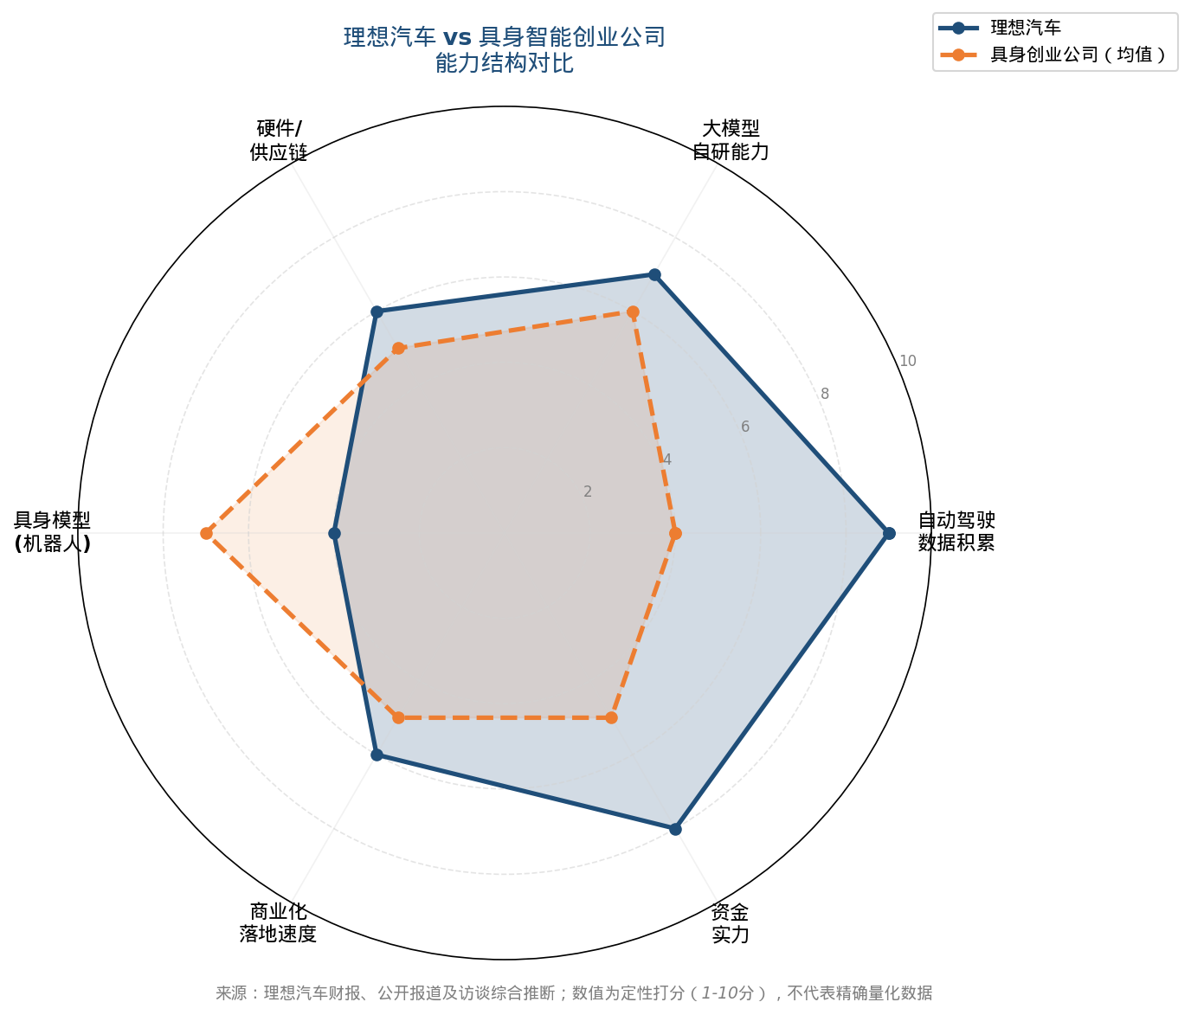
图6：理想汽车 vs 具身智能创业公司能力结构对比｜来源：公开财报与报道 + 访谈综合推断，数值为定性打分，不代表精确量化
6.1 理想的独特优势：被低估的"数据先发优势"
对照本报告的三道关卡框架，理想在关卡一（数据）上有一个被严重低估的优势：
理想是中国少数几个把汽车定义为"具身智能产品"的车企——车辆自身就是一个永远在部署的数据采集终端。MindGPT已积累10万亿Token预训练数据，包含自动驾驶场景中特有的多模态数据，覆盖感知-决策-执行的完整链路。（来源：公开报道）
贾鹏（前理想）的自动驾驶经验印证了这一点：特斯拉在2016年就已预埋FSD芯片、强制标配传感器，为的是提前收集用户数据。理想在一定程度上走了同样的路——但在机器人侧的数据闭环尚未建立。
“Elon Musk的思考是：你最后最后还是要归结到数据驱动这件事来。我愿意为这个去提前预埋硬件，我可以提前去收集数据。”
— 贾鹏（前理想汽车），回忆Elon Musk战略逻辑（访谈）

6.2 理想的战略建议
优先级 ① 将"感知-决策-执行"架构明确延伸到机器人业务
汽车与机器人在核心架构上高度同源（陈亦伦语）。理想MindVLA的空间理解能力、行为规划能力，是从汽车迁移到机器人本体的最短路径。建议将MindVLA定位为"具身基础模型"，而非单纯的自动驾驶模型。
启示来源：陈亦伦（踏石）访谈，理想MindVLA公开报道

优先级 ② 选择"可数据化"的场景作为机器人第一落地点
韩峰涛的宁德时代经验揭示：选对场景比模型能力更重要。建议理想优先考虑其制造工厂内部的标准化操作场景——一方面节拍可控、容错率相对高，另一方面能积累专有工厂数据，构建竞争对手难以复制的数据壁垒。贾鹏在理想工厂的工作经历提示这类场景的具体要求。
启示来源：韩峰涛（千寻）访谈，贾鹏（至简）访谈

优先级 ③ 硬件策略：与供应链深度合作而非全自研
贾鹏的"六边形战士"策略对大公司不一定适用。理想更好的模式可能是：把核心投入放在大脑（MindVLA + 数据闭环），硬件本体与零部件通过战略合作或直接投资供应链伙伴获得——参考特斯拉模式（强调芯片和算力，与Tier 1深度绑定）。
启示来源：贾鹏（至简）访谈，陈亦伦（踏石）访谈

优先级 ④ 警惕"26年落地生死年"的叙事陷阱
行业内外存在一种压力：2026年如果没有规模化落地，就是"失败"。韩峰涛明确反对这一叙事，认为26年是模型能力爆发年，不是落地生死年。理想应以模型能力迭代速度作为主要KPI，而非商业化营收，避免因短期落地压力导致技术路线扭曲。
启示来源：韩峰涛（千寻）访谈

结语：2026年，观测什么信号

具身智能的拐点不会以一篇新闻稿的形式到来。以下是值得持续追踪的核心信号，用以判断行业是否在真正逼近"有用"：
📊 技术信号
- 具身模型在RoboChallenge 30任务上成功率突破70%（目前最高约52%）
- VLA模型在完全陌生场景（零样本）的泛化成功率超过30%
- 仿真数据diversity问题出现新的技术路径（如大规模Video预训练）
📊 商业信号
- 某单一客户的具身机器人部署数量突破100台（从实验规模到小批量规模）
- 机器人落地场景中，工程师驻场时间从"月"级缩短到"天"级
- 出现基于具身机器人的可正向盈利的商业单元
📊 生态信号
- 国内大厂（阿里/腾讯/华为）发布具有空间理解能力的具身专用基础模型
- 具身机器人本体硬件成本下降50%（当前约10-20万元/台的量产本体）
- 具身评测标准化（RoboChallenge类平台）被行业主流接受为权威基准

“现阶段归类不同具身公司的一个核心方法，就是看他们怎么获取数据。”
— 晚点聊播客主持人（节目结语）

从自动驾驶到具身智能，技术迁徙的路径是清晰的：找到钥匙，验证它能开锁，然后等市场准备好。中国具身智能行业，已经找到了钥匙。现在需要的，是耐心和正确的节奏。

附录：数据来源说明

本报告内容分为两类来源，在正文中已明确标注：
一、访谈来源（标注"访谈"）
所有标注"访谈"的内容，均来自晚点聊播客以下期次的逐字稿，为受访者原话或直接转述的观点：
播客期次 | 受访者
播客第155期 | 贾鹏，至简动力创始人/CEO（前英伟达中国自动驾驶团队，前理想汽车）
播客第152期 | 韩峰涛，千寻智能创始人/CEO（连续创业者，前落实联创）
播客第149期 | 范浩强，元力灵机联合创始人；高阳，千寻智能联合创始人/首席科学家（清华交叉信息研究院助理教授）
播客第148期 | 陈亦伦，踏石/它石智行创始人（前大疆机器视觉总工程师，前华为自动驾驶首席科学家）

二、第三方数据来源（标注"来源"）
所有融资规模、市场规模、政策数据均来自以下公开来源，报告中已注明出处。定性判断、行业推断部分由作者综合访谈内容得出，不代表任何机构或受访者立场。
- 雷峰网：2025年上半年具身智能融资复盘（leiphone.com）
- 36氪研究院：2026年具身智能产业发展研究报告（36kr.com）
- 投中网：具身智能融资事件统计（chinaventure.com.cn）
- MIR睿工业：2025年全球协作机器人产业发展白皮书
- IDC：2026年中国机器人与具身智能市场十大趋势洞察
- 理想汽车2025年度财报及投资者关系材料
- The Robot Report：China experiences physical AI surge（therobotreport.com）
- 澎湃新闻、新浪科技、量子位等：理想汽车机器人战略相关报道
- 中华人民共和国国务院：2025年政府工作报告

注：本报告中的图表（图5策略矩阵、图6雷达图）坐标轴数值均为定性判断，不代表精确量化数据。S曲线（图3）中的未来预测部分为研究推断，不构成投资或战略建议。

